一、微信扫一扫“粤省事”二维码或微信内搜索“粤省事”小程序即可进入



进入残疾人两项补贴资格认定
1.社会关爱-助残
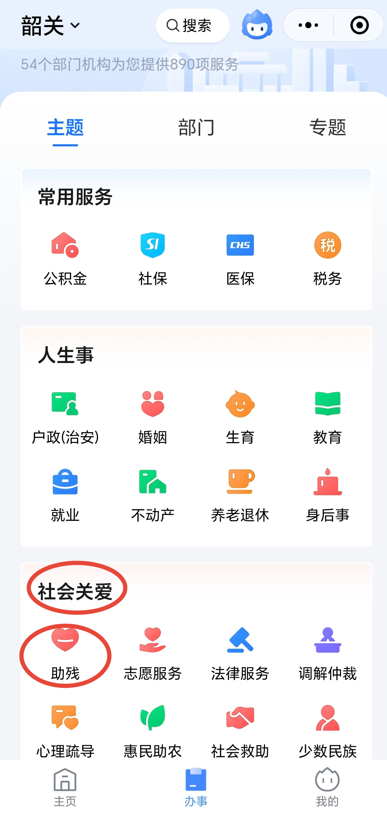
- 残疾人两项补贴申请
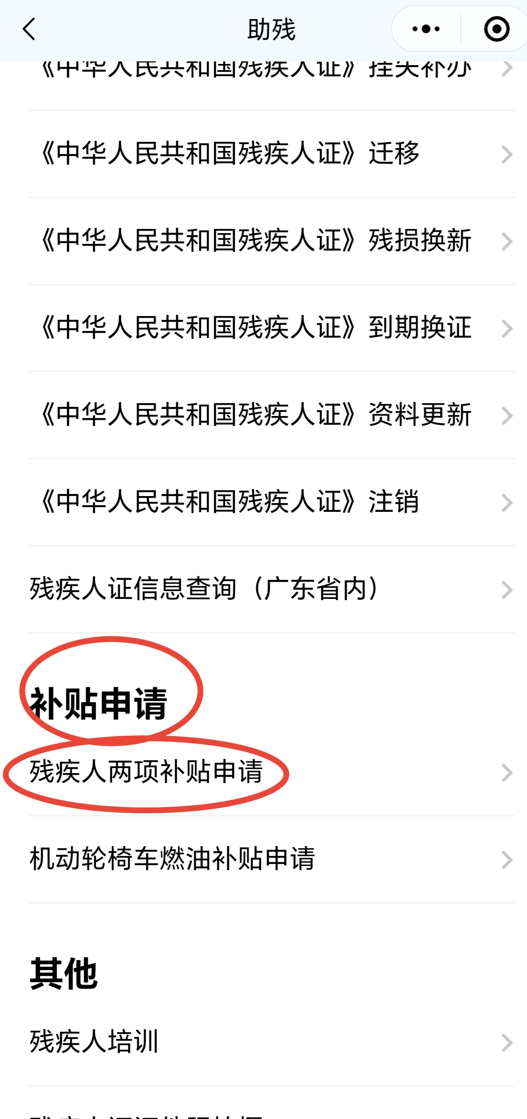

- 残疾人两项补贴年度资格认定
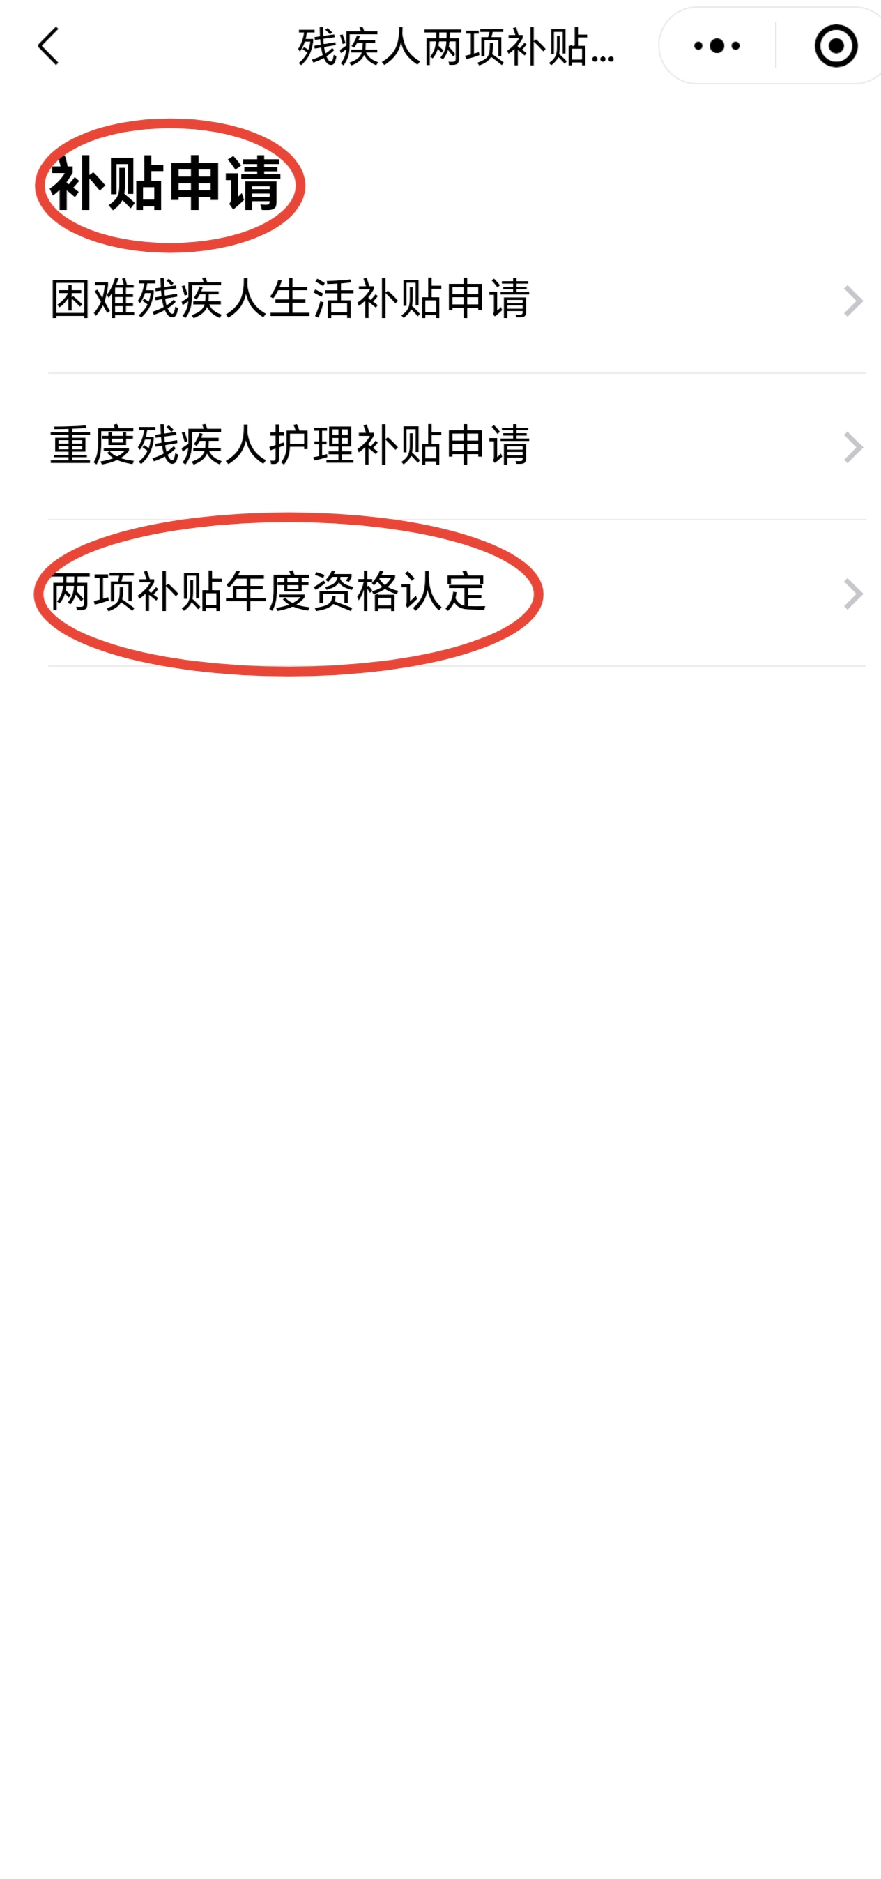

- 选择本人办理
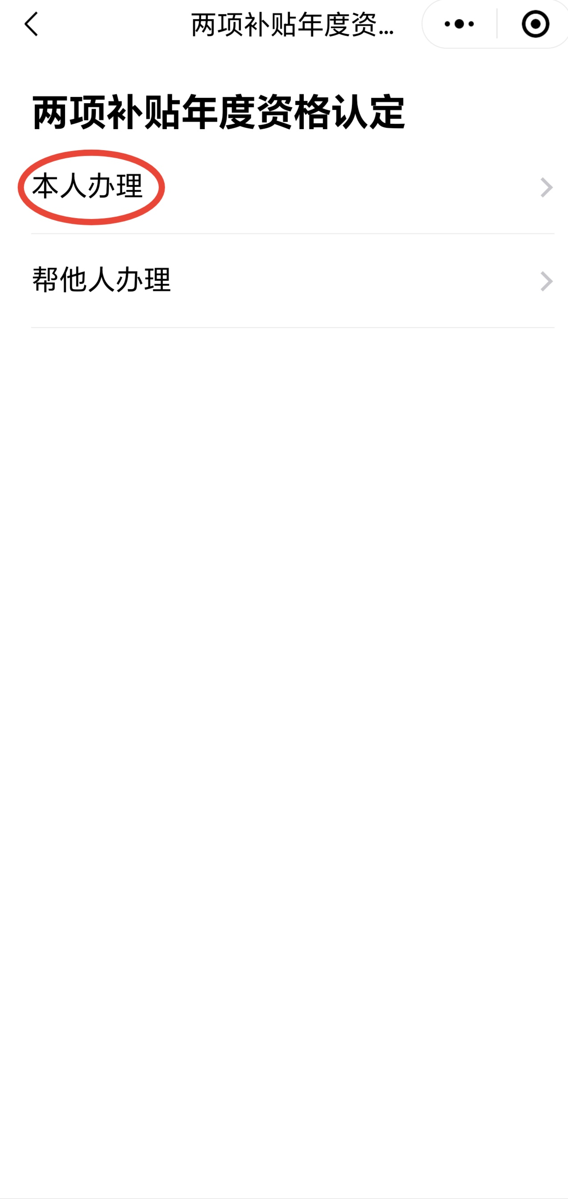
- 选择帮他人办理
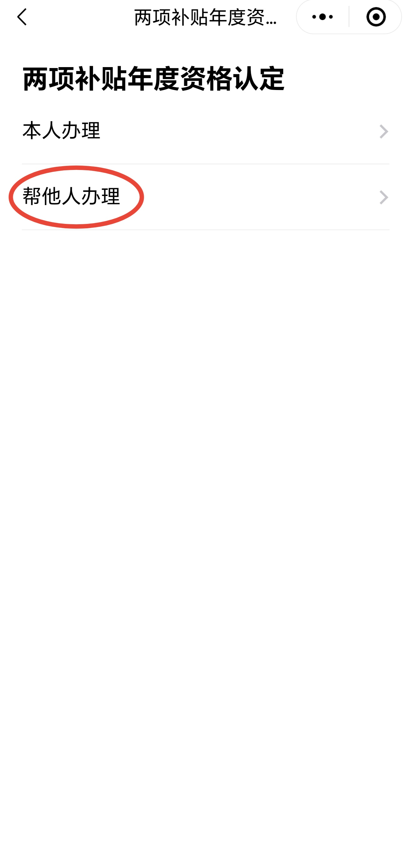

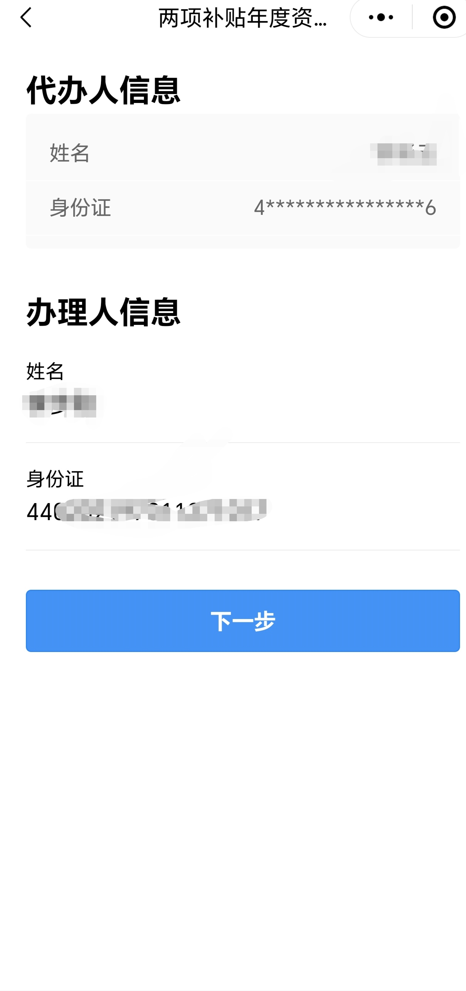
二、“粤智助”政府服务自助机办理
在“粤智助”政府服务自助机上，点击【我要办残疾人两项补贴资格认定】。
——刷身份证后选择“本人办理”，点击“下一步”，完成人脸识别后即可查看认定结果。
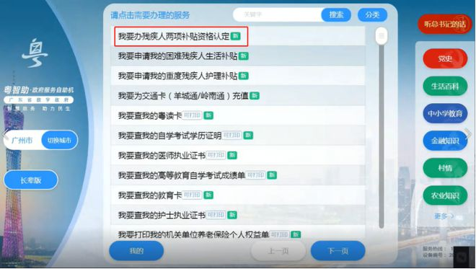

——若本人不方便进行操作，可以由亲朋好友协助，选择“他人办理”，填写申办人信息，点击“下一步”，进行人脸识别后完成资格认定。

